Mateřská škola, Skuteč, Osady Ležáků 767, okres Chrudim
539 73 Skuteč
IČO: 750 15 943
Tel.: 469 350 252 e-mail: reditelna@mslezakuskutec.cz

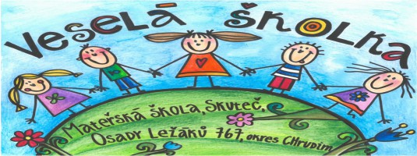

Zápis

do Mateřské školy, Skuteč, Osady Ležáků 767, okres Chrudim
pro školní rok 2024 / 2025
se uskuteční ve čtvrtek dne 7. 5. 2024 od 7.00 hod. do 16.00 hod.
s osobní přítomností dětí a zákonných zástupců dítěte ve škole.

Do mateřské školy se k zápisu dostaví zákonný zástupce dítěte se svým dítětem a předloží:
- občanský průkaz
- rodný list dítěte
- žádost o přijetí k předškolnímu vzdělávání (ke stažení na webových stránkách: www.mslezakuskutec.cz v příspěvku ZÁPIS 2023/2024, potvrzení od lékaře nesmí být starší jednoho měsíce )
- občané třetích zemí jsou povinni doložit oprávnění k pobytu na území České republiky ve smyslu ustanovení § 20 odst. 2 písm. d) školského zákona
K předškolnímu vzdělávání se přijímají děti na základě vyhodnocení stanovených kritérií. Přednostně se přijímají děti v posledním roce před zahájením povinné školní docházky. Informace o kritériích o přijetí najdete na www.mslezakuskutec.cz v příspěvku ZÁPIS 2024/2025.
Do mateřské školy jsou přijímány zpravidla děti ve věku od 3 do 6 let, po dohodě a podle podmínek školy, i děti netříleté.
Mgr. Pavlína Pokorná
ředitelka MŠ

